**GIT GUIDE**

Git là hệ thống quản lý phiên bản phân tán được sử dụng trong quản lý mã nguồn và dự án phát triển phần mềm. Nó cho phép lưu trữ và theo dõi lịch sử các thay đổi trong dự án theo thời gian. Git cho phép nhiều người cùng làm việc trên cùng một dự án, tạo ra và hợp nhất các nhánh riêng biệt, và cung cấp các tính năng mạnh mẽ như hủy bỏ thay đổi, so sánh phiên bản và đồng bộ hóa với kho chứa từ xa. Được phát triển bởi Linus Torvalds vào năm 2005, Git đã trở thành công cụ phổ biến và quan trọng trong phát triển phần mềm hiện đại.

1. **Cài đặt Git:**

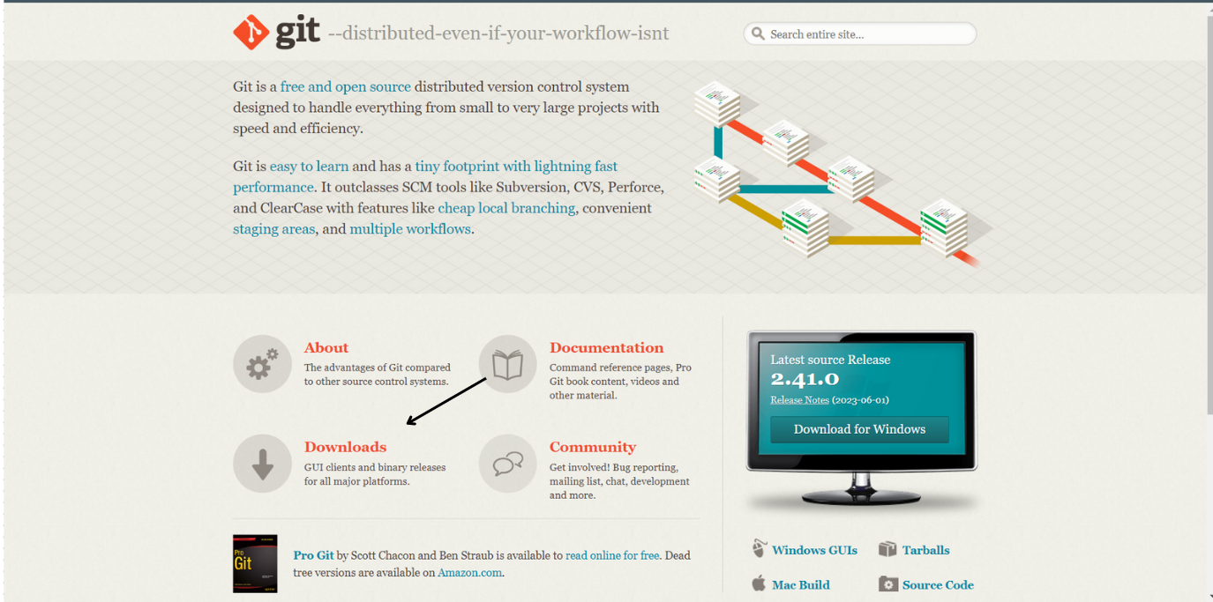

* + Truy cập trang web chính thức của Git (<https://git-scm.com/>) và tải xuống phiên bản phù hợp với hệ điều hành của bạn.
  + Tiến hành cài đặt Git trên máy tính của bạn theo hướng dẫn cung cấp.(Bấm next liên tục)

1. **Tạo kho chứa Git:**

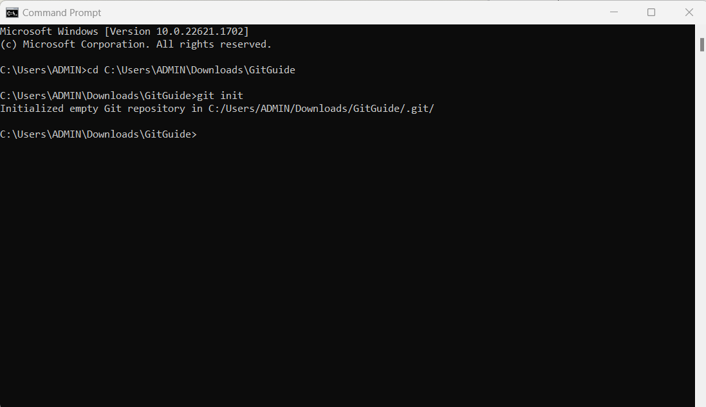

* + Mở thư mục dự án của bạn trên máy tính và mở terminal hoặc command prompt.
  + Sử dụng lệnh **git init** để khởi tạo một kho chứa Git mới trong thư mục dự án của bạn.
  + Kho chứa Git sẽ được tạo và sẵn sàng để sử dụng.

1. **Thực hiện các thay đổi:**

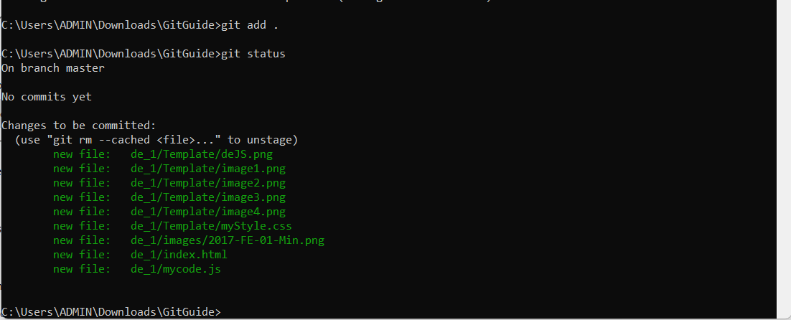

* + Để theo dõi các thay đổi trong kho chứa Git, sử dụng lệnh **git add<tên tệp>** để đánh dấu các tệp tin cần theo dõi.
  + Sử dụng lệnh **git status** để track file đã được add hay chưa.

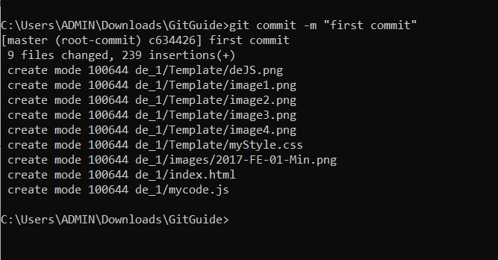

* + Sau đó, sử dụng lệnh **git commit -m "Thông điệp commit"** để lưu trạng thái hiện tại của các tệp tin đã đánh dấu vào kho chứa Git.

1. **Quản lý nhánh:**

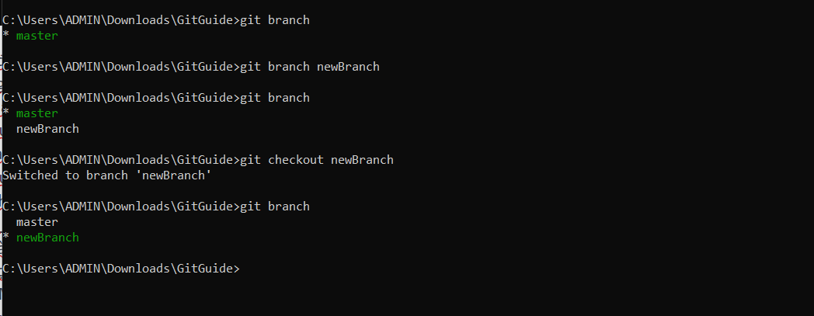

* + Sử dụng lệnh **git branch** để liệt kê danh sách nhánh hiện có trong kho chứa.
  + Sử dụng lệnh **git branch <tên_nhánh>** để tạo một nhánh mới.
  + Để chuyển đổi sang một nhánh khác, sử dụng lệnh **git checkout <tên_nhánh>**.
  + Khi làm việc trên nhánh, bạn có thể tiến hành thay đổi, thêm commit và hợp nhất nhánh với nhau.

1. Hợp nhất (Merge):

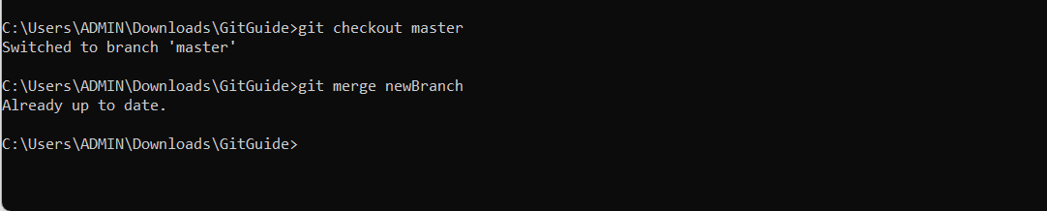( Hợp nhất nhánh newBranch vào nhánh master (phải đứng ở nhánh cần hợp rồi mới merge )

* + Sử dụng lệnh **git merge <tên_nhánh>** để hợp nhất các thay đổi từ một nhánh khác vào nhánh hiện tại.
  + Git sẽ tự động cố gắng kết hợp các thay đổi và giải quyết xung đột nếu có.
  + Sau khi hoàn tất quá trình hợp nhất, bạn có thể tiếp tục làm việc trên nhánh hiện tại hoặc xóa nhánh không cần thiết.

1. Đồng bộ với kho chứa từ xa:
   * Để đồng bộ kho chứa Git của bạn với một kho chứa từ xa, sử dụng lệnh **git remote add origin <URL_kho_chứa>** sau đó dùng lệnh **git push** ( Git sẽ đẩy (push) tất cả các nhánh đang được theo dõi lên remote repository tương ứng. ) hoặc **git push <remote> <branch>** ( bạn chỉ định một remote repository cụ thể và một branch cụ thể để đẩy (push) lên remote repository đó. )